Klik op Indieningen en vervolgens op Lijst met indieningen.
Selecteer daar een eerder ingediend bericht van de vergunning ACE.
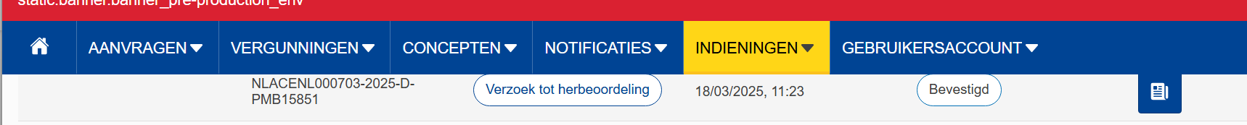

Selecteer een vergunning ACE waarvan eerder een verzoek is ingediend.
Klik uiterst rechts op de button “Indiening selecteren”.
Klik hier op de button “Vergunning weergeven”.
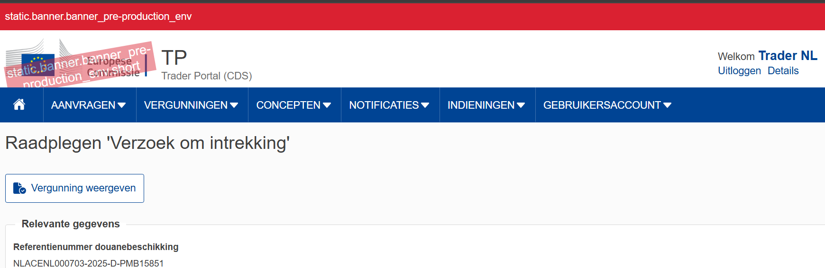
Via de button Acties kun je een wijziging indienen.